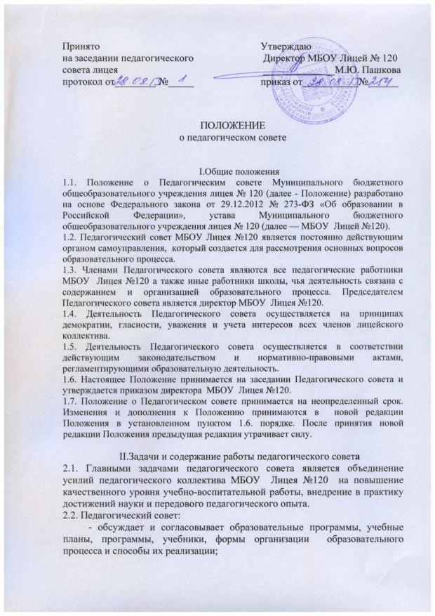

- организует работу по повышению квалификации педагогических работников, развитию их творческой инициативы, распространению передового педагогического опыта;
- определяет направления опытно-экспериментальной работы, взаимодействие МБОУ Лицея №120 с научными организациями;
- принимает решение о применении системы оценок успеваемости обучающихся по отдельным предметам (дисциплинам), в том числе разделам программ;
- принимает решение о проведении промежуточной аттестации в данном учебном году, определяет конкретные формы, порядок и сроки ее проведения;
- принимает решение о переводе обучающихся в следующий класс, условном переводе в следующий класс, а также, по согласованию с родителями (законными представителями) обучающегося о его оставлении на повторное обучение в том же классе, перевод на адаптированные программы с учетом рекомендации психолого-медико-педагогической комиссии или продолжении обучения по индивидуальному учебному плану, о награждении учащихся золотой и серебряной медалями, об отчислении обучающихся из образовательной организации;
- обсуждает календарный учебный график;
- обсуждает в случае необходимости успеваемость и поведение отдельных учащихся в присутствии их родителей (законных представителей);
- утверждает характеристики учителей, представляемых к почетному званию «Заслуженный учитель Российской Федерации», почетному знаку «Почетный работник общего образования РФ», выдвигаемых на конкурс «Учитель года», соискание различных грантов и др.

- Организация деятельности педагогического совета
3.1. Педагогический совет Учреждения созывается директором по мере необходимости, но не реже четырех раз в год. Внеочередные заседания Педагогического совета проводятся по требованию не менее одной трети педагогических работников Учреждения.
3.2. В необходимых случаях на заседания Педагогического совета приглашаются представители общественных и ученических организаций, работники других учебных заведений, родители обучающихся и другие лица. Необходимость их приглашения определяется председателем Педагогического совета. Лица, приглашенные на заседание Педагогического совета, пользуются правом совещательного голоса.
3.3. Секретарь Педагогического совета назначается приказом директора МБОУ Лицея №120 сроком на один год.
3.4. Тематика заседаний вносится в годовой план работы МБОУ Лицея №120 с учетом данных анализа учебно-воспитательного процесса.
3.5. Работой Педагогического совета руководит председатель Педагогического совета (директор МБОУ Лицея №120).
3.6. Решения Педагогического совета принимаются простым большинством голосов при наличии на заседании не менее двух третей его членов. При равном количестве голосов решающим является голос председателя Педагогического совета.
3.7. Процедура голосования определяется Педагогическим советом МБОУ Лицея №120.
3.8. Решения Педагогического совета реализуются приказами директора.
3.9. Решения Педагогического совета являются обязательными для всех членов педагогического коллектива.
3.10. Время, место и повестка дня заседания Педагогического совета сообщаются не позднее, чем за неделю до его проведения.
3.11. Организацию работы по выполнению решений и рекомендаций Педагогического совета осуществляет председатель совета. На очередных заседаниях совета докладывается о результатах этой работы.
3.12. Члены Педагогического совета имеют право вносить на рассмотрение совета вопросы, связанные с улучшением работы МБОУ Лицея №120.

- Делопроизводство педагогического совета
4.1. Заседания Педагогического совета протоколируются. В протоколе фиксируется ход обсуждения вынесенных в повестку вопросов, предложения и замечания членов Педагогического совета, принятые решения. Протоколы подписываются председателем и секретарем.
4.2. Нумерация протоколов ведется от начала учебного года.
4.3.Книга протоколов Педагогического совета входит в номенклатуру дел МБОУ Лицея №120, хранится в учреждении постоянно и передается по акту.
4.4. Доклады, тексты выступлений, о которых в протоколе Педагогического совета делается запись «доклад (выступление) прилагается», группируются в отдельной папке с тем же сроком хранения, что и книга протоколов Педагогического совета.

